МИНИСТЕРСТВО ЦИФРОВОГО РАЗВИТИЯ, СВЯЗИ И
МАССОВЫХ КОММУНИКАЦИЙ РОССИЙСКОЙ ФЕДЕРАЦИИ
Ордена Трудового Красного Знамени федеральное государственно
бюджетное образовательное учреждение высшего образования
«Московский технический университет связи и информатики»
Кафедра «Информатика»

Лабораторная работа №1
«Инструментальные компоненты экосистемы C++: конфигурирование среды разработки и сборки кроссплатформенных приложений»

по дисциплине
«Введение в информационные технологии»

Выполнил: студент гр. БПС2601 Вахонин М.А.
проверил: Карташов Д.А.

Практическая часть.
1. Создание консольного приложения в Visual Studio.
Выполнение задания представлено на рисунке 1.
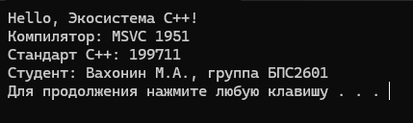Фигура 1 - Окно консольного приложения, созданного в Visual Studio
2. Создание кроссплатформенного консольного приложения через CMake.
Выполнение задания представлено на рисунке 2.

Рисунок 1 - Выполнение команд сборки и результаты вывода
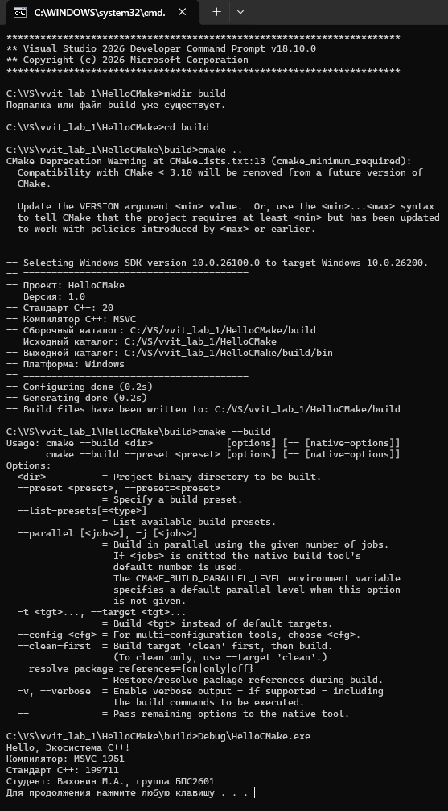Рисунок 2 - Выполнение команд сборки и результаты вывода приложения
3. Создание GUI-приложения в Qt Creator.
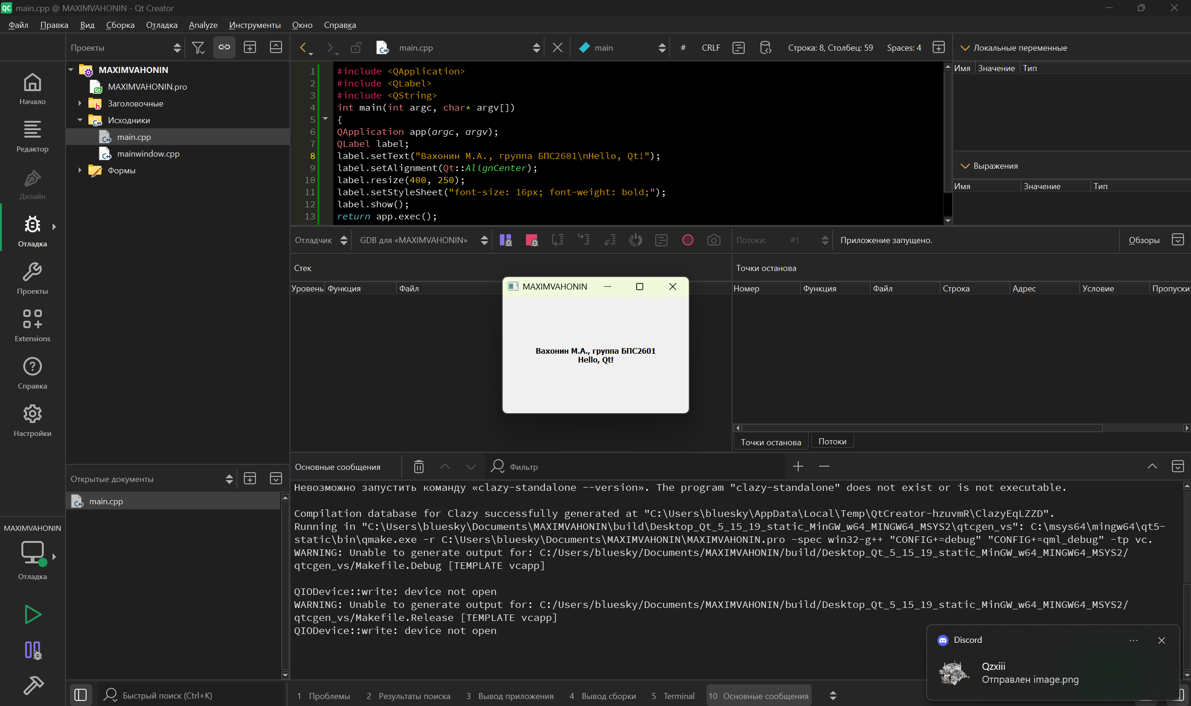Рисунок 3 - Окно GUI-приложения в Qt Creator
4. Работа с GitVerse.
Был создан аккаунт на GitVerse. Все файлы проектов были загружены в форк, указанный преподавателем.

Вывод.
В ходе лабораторной работы были успешно освоены и применены на практике ключевые инструменты и технологии разработки на языке C++.
Были получены навыки создания консольного приложения в Visual Studio. Освоен метод сборки проектов с использованием CMake. Изучена среда разработки Qt Creator и получен опыт создания приложений с графическим пользовательским интерфейсом. Таким образом, работа позволила изучить полный цикл разработки простейших программ.

